La práctica evaluativa se orienta desde **cuatro** preguntas básicas**: ¿Qué evaluar?, ¿Para qué evaluar? ¿Para quién? y ¿Cómo evaluar?** Estas preguntas son las que se tiene que formular el autor en la planeación de las autoevaluaciones para cada una de las unidades.

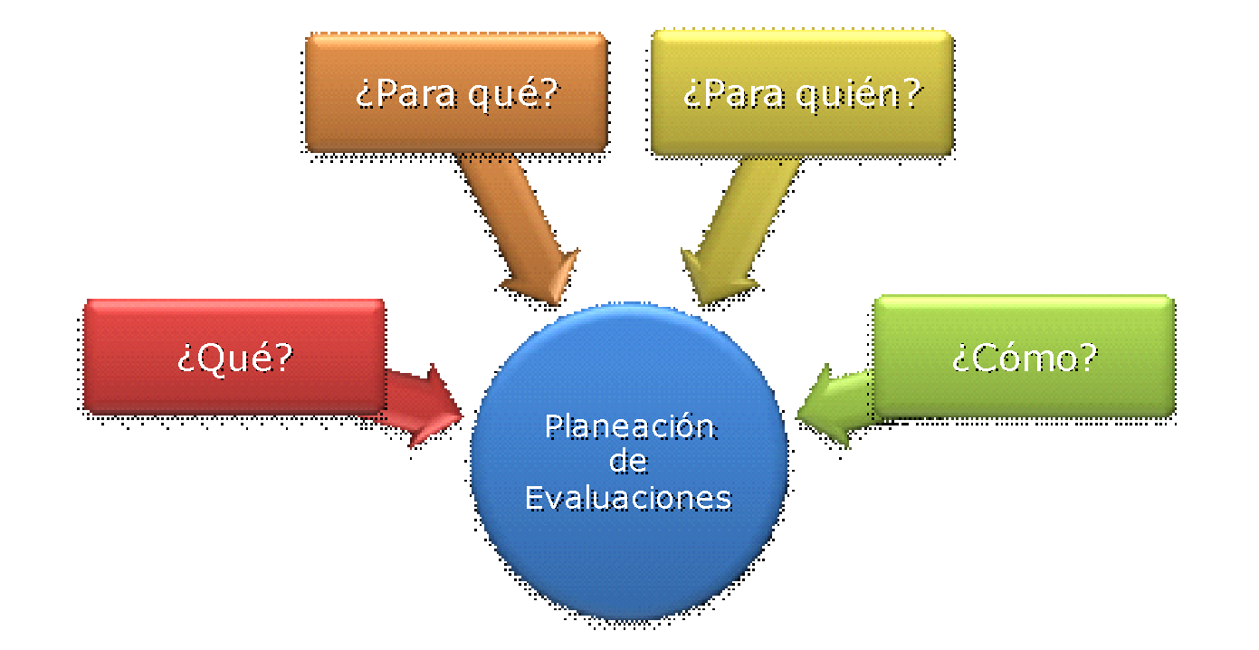

#### Planeación de evaluaciones.

###### ¿El Qué?

Las autoevaluaciones buscan evaluar de manera integral al estudiante, teniendo en cuenta las dimensiones:

* Cognitiva (conocimientos): se evalúa la conceptualización, comprensión, interpretación, análisis, síntesis, generalización, aplicación, valoración, argumentación y proposición.
* Socio-afectiva (valores y actitudes): se evalúan actitudes, sentimientos, emociones, intereses, relaciones sociales y valoraciones.
* Aptitudinal (habilidades y competencias): se evalúan las destrezas sensoriales, motrices o la combinación de ambas, junto con el saber hacer en un contexto determinado.

###### ¿El para qué?

Se han contemplado como propósitos de la evaluación:

* Identificar el nivel de conceptualización.
* Identificar el nivel de aplicación.
* Determinar el nivel de transferencia del conocimiento.
* Determinar el nivel argumentativo.
* Valorar la capacidad propositiva.
* Identificar el nivel de competencia.

###### Para quién?

Es necesario tener presente las características del estudiante a quien va dirigida la prueba, el semestre en que se encuentra y los prerrequisitos (en caso de existir); los objetivos del área a la que pertenece la asignatura, al igual que el perfil profesional que se pretende alcanzar.

###### ¿Cómo?

Las autoevaluaciones se conforman de preguntas cerradas. Los tipos de preguntas más utilizadas son: selección múltiple con única respuesta, selección múltiple con múltiple respuesta, análisis de relación, de apareamiento y dependientes de un contexto.